乳腺癌流程说明文档，

1. 登录集群

* 打开putty，在host name栏输入10.225.3.21点击open（tips：在Saved Sessions框中同样输入该ip，点击右侧Save，即可保存，下次直接双击该ip即可登录）

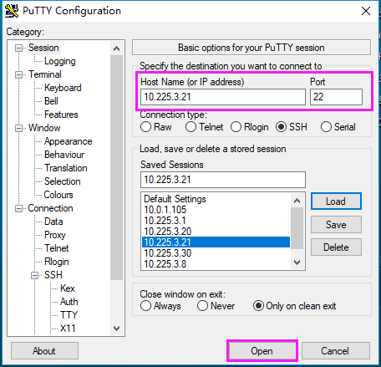

* 输入用户名：dushiyi 回车，再输入密码，回车，登录成功则显示如下界面。

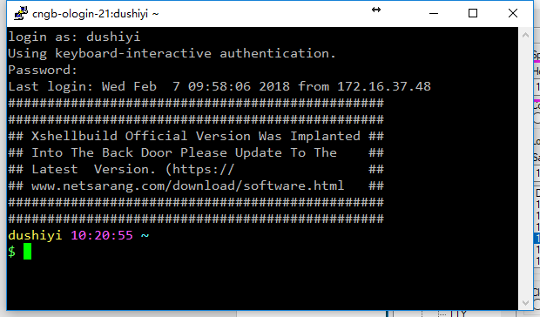

1. 创建工作目录

* 创建你的工作目录：cd /ldfssz1/MGI_BIT/RUO
* mkdir dushiyi
* cd dushiyi
* 创建一个该项目的总文件夹 mkdir RNA
* 进入该文件夹：cd RNA
* 创建本次分析文库的子文件夹：mkdir 12.20180202_PE100_CL100055897_L01 （为了有辨识度，文件夹名可以用数字，slide号，lane号命名）
* 进入该文件夹：cd 12.20180202_PE100_CL100055897_L01

1. 配置一些文件

现在你已经进入了你本次分析的目录下了，需要简单操作三个文件即可

* 拷贝这三个文件到该目录下

cp /ldfssz1/MGI_BIT/RUO/dushiyi/work/MammaryCancerMultiPCR/12.20180202_PE100_CL100055897_L01/input.conf ./

cp /ldfssz1/MGI_BIT/RUO/dushiyi/work/MammaryCancerMultiPCR/bin/work.sh ./

cp /ldfssz1/MGI_BIT/RUO/dushiyi/work/MammaryCancerMultiPCR/12.20180202_PE100_CL100055897_L01/1.bed ./

* 输入 ls或ll即可看到当前目录下的文件。
* Work.sh文件无需修改，不用做任何操作。
* Input.conf 该文件根据需要修改，输入命令le input.conf查看文件内容，查看完毕输入q键退出查看模式。如果需要修改，输入vi input.conf 进入视图模式，在输入字母i进入插入模式，即可移动光标进行修改，编辑完成后，先按esc键退出插入模式，再按shift+zz退出（按住shift键，按两下字母z键即可保存退出）如果输入错误不想保存退出则按shift+：q！（按shift和冒号，输入q!即可不保存退出）
* input.conf 是每次分析必须要修改的文件，使用vi input.conf打开该文件

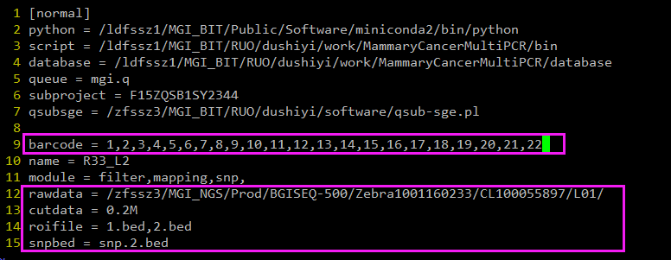

每次修改的地方有四个：barcode, rawdata，cutdata, snpbed,

Barcode为本次需要分析的样品barcode号，多个barcode用逗号隔开

Rawdata为本次数据下机的数据路径，注意：最后必须以 “/” 结尾,如上图。

cutdata为本次分析时所要截取的数据量，如0.2M 不截取时直接写0，该参数只能每次写一个。

Roifile 为roi区间文件，多个文件按规则命名用逗号隔开。

Snpbed 为 call变异时的bed文件，该文件只能每次放一个。

修改完成之后保存退出。

1. 开始运行

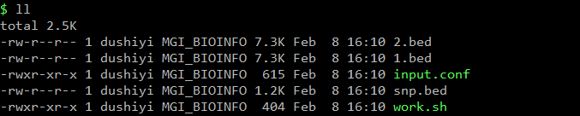

* sh work.sh回车之后使用命令ls可以看到该路径下生成了一个截取数据量的文件夹，cd0.2M进入该文件夹，ls回车查看文件夹的内容分别是main.sh,shell,result文件夹

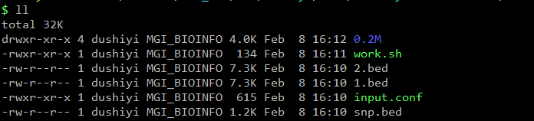

* nohup sh main.sh & 回车，再按一次回车。

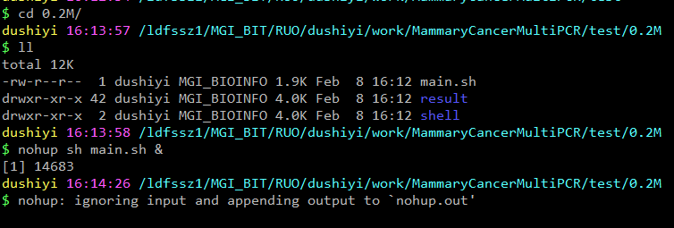

1. 检查结果

使用qstat命令即可查看运行状态，如果qstat命令没有出现任何反应，则表示跑完了。

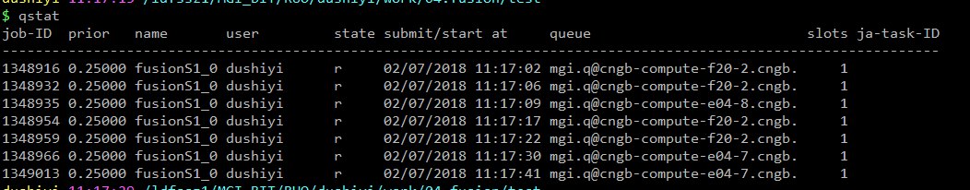

1. 完成

结果会在当前文件夹下生成。

结果文件的命名方式为output.XXX.xls,只需要使用filezilla这些文件即可查看。

或者使用le命令直接查看。

1. 注意事项：

Vi的使用：编辑文件时用vi打开，报存退出和不保存退出两种方式。

Bed文件格式必须用tab键隔开。

1. Linux命令学习：
2. mkdir 创建目录
3. cd 进入某个目录
4. le 是less的简写，用于文件的查看
5. vi 是用于文件的编辑。
6. cp 是拷贝的命令，
7. sh是运行可执行文件的命令
8. qstat是用于查询作业状态信息的命令